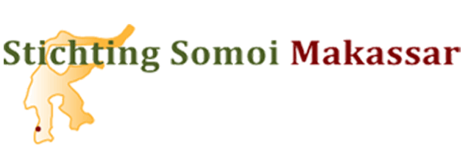

Jaarverslag 2020 Stichting Somoi Makassar

VOORWOORD
Met genoegen presenteren wij het jaarverslag 2020. Een verslag dat dit jaar aanmerkelijk korter is dan u van ons gewend bent. De perikelen rondom de Corona pandemie is van grote invloed geweest op de activiteiten van onze stichting en dan met name op Sulawesi.
In ons vorige jaarverslag hebben we u al bericht dat het Elim Ziekenhuis in Rantepao (Toraja) de intentie heeft uitgesproken om ons een ruimte ter beschikking te stellen om daar een fysiotherapie in te richten. Zakelijk was er nog veel uit te zoeken en te regelen, maar ook inhoudelijk is het nog zoeken naar een goede samenwerking. Verdere uitwerking wilden we vormgeven in 2020. Voorts waren we in overleg met de CEO van de opleiding fysiotherapie SOMT in Amersfoort, Willy Smeets, over het uitzenden en inzetten van stagiaires van deze opleiding (University of Physiotherapy) naar Makassar en Toraja. Alvorens die stagiaires te kunnen uitzenden moesten er nog eerst zaken geregeld en afgesproken worden met onze contacten ter plaatse: Universiteit in Makassar, de SLB in Makassar, de RBM en het Lakipadada en Elim Ziekenhuis in Rantepao.) Willy Smeets wilde ook eerst de stageplekken bezoeken alvorens de stagiaires uit te zenden. Harry had al een ticket geboekt om in april af te reizen naar Sulawesi om daar al die voorbereidende werkzaamheden op en aan te pakken. Helaas ging de reis vanwege Corona niet door. Aanvankelijk hadden we nog enige hoop dat dit medio augustus zou gaan lukken, maar afreizen bleek dit jaar niet (veilig) mogelijk. Het is nu wachten op het isoleren van deze ziekte en het beschikbaar krijgen van het noodzakelijk vaccin. We hopen dat dit medio 2021 beschikbaar zal komen. Gelukkig is het wel mogelijk gebleken om contact te houden met de Ibu’s op Sulawesi en hebben wij hen, daar waar nodig en mogelijk, adviezen kunnen geven en is er zelfs op afstand een rolstoel aangeschaft. Af en toe zagen we berichten en foto’s van de enkele huisbezoeken die nog wel doorgingen.
Wel sloten we het jaar geweldig af met een kerstpakket voor de 72 kinderen bestaande uit een maaltijd, een drinkbeker met juice en een cadeautje. Dankzij de inspanningen van de Ibu’s die 5 dagen rondgereden hebben om alles te bezorgen. Uiteraard hebben we hun ook beloond met een klein presentje.
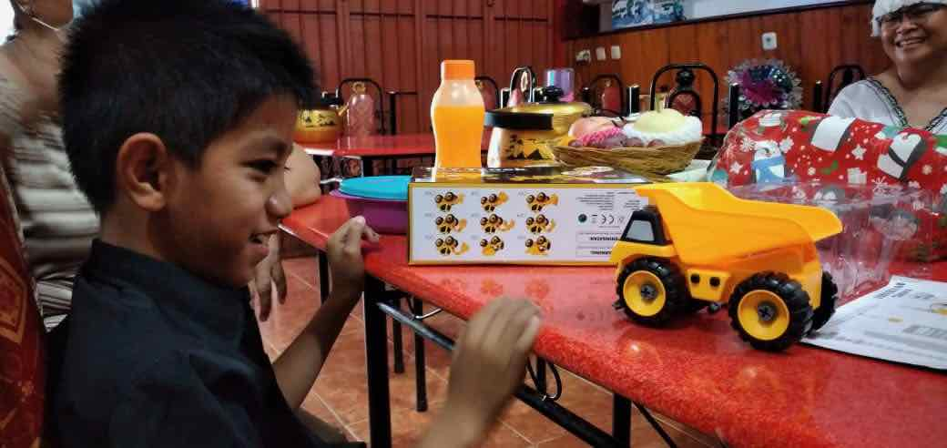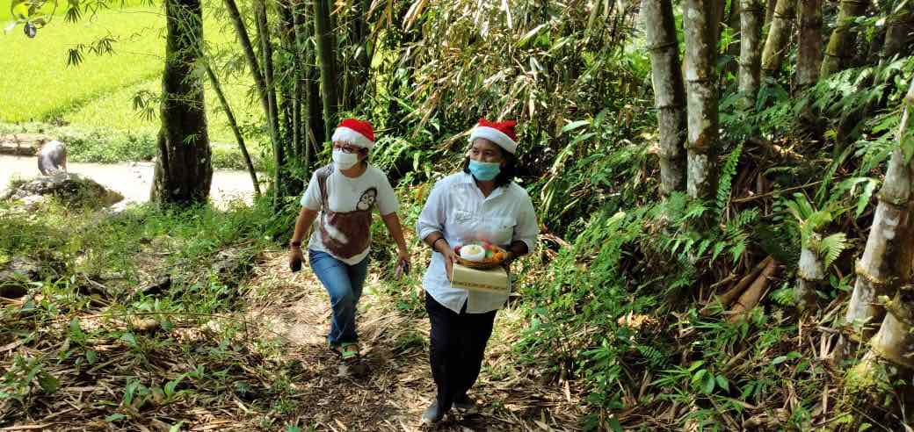

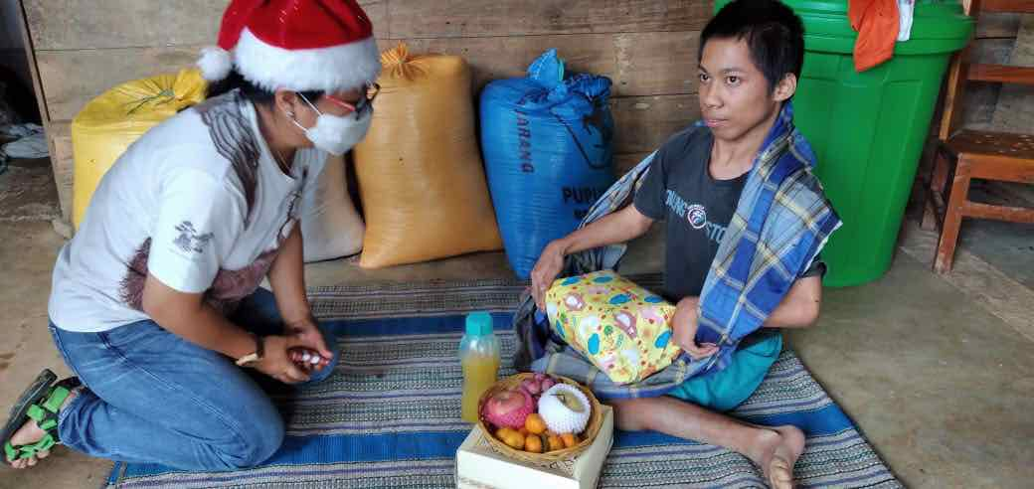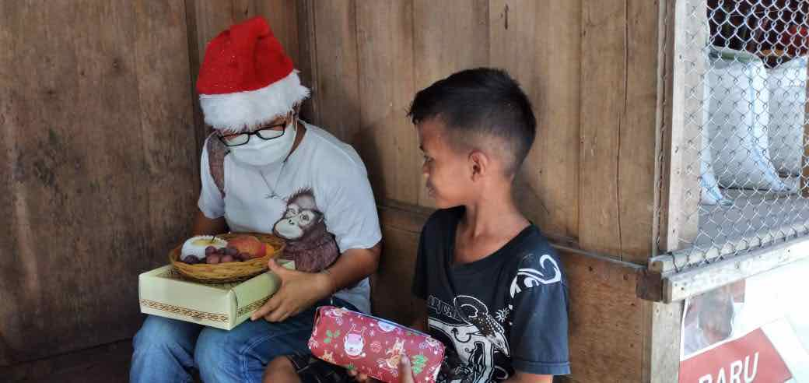
Uw financiële hulp blijft onmisbaar om ons werk daar te kunnen blijven voortzetten. We zijn daarom wederom ontzettend dankbaar voor uw financiële steun in het afgelopen jaar. Een ander aandachtspunt was en is nog steeds een goede informatievoorziening aan u als donateur/sponsor van onze Stichting. De verbeteringen aan de Facebook-pagina zijn inmiddels helemaal afgerond en ook onze verbeterde website is inmiddels gelanceerd. Niet alles is nog volledig uitgewerkt maar we zijn een heel eind gekomen!
We zien uit naar het moment dat het weer veilig is om weer te kunnen vertrekken naar Sulawesi. Via Facebook en Website blijven wij u ook in 2021 informeren. Nu ernstig beperkt door corona, maar niet uit het veld geslagen. Wij gaan door!
Harry van Nie,
Voorzitter Stichting Somoi Makassar
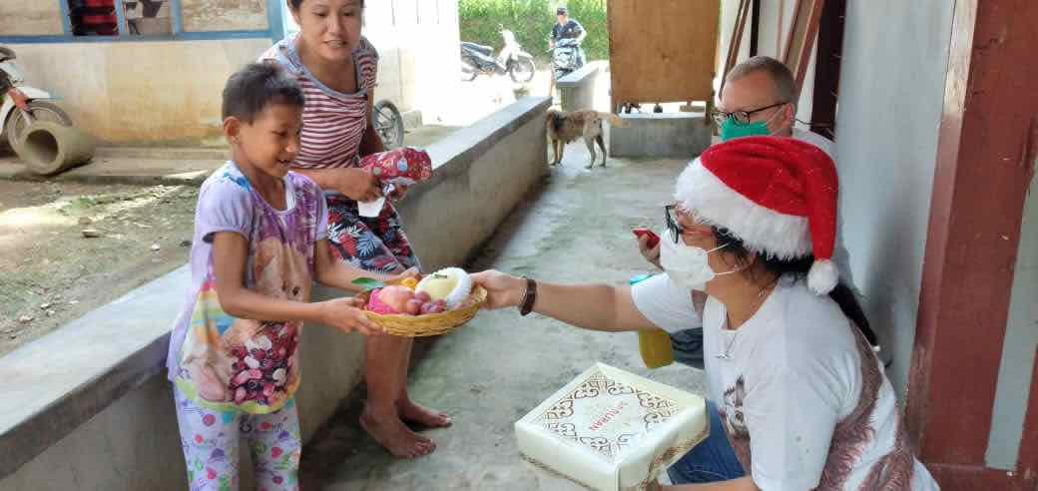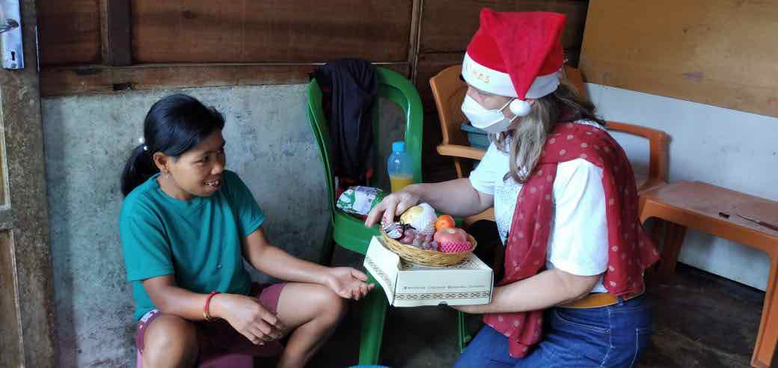
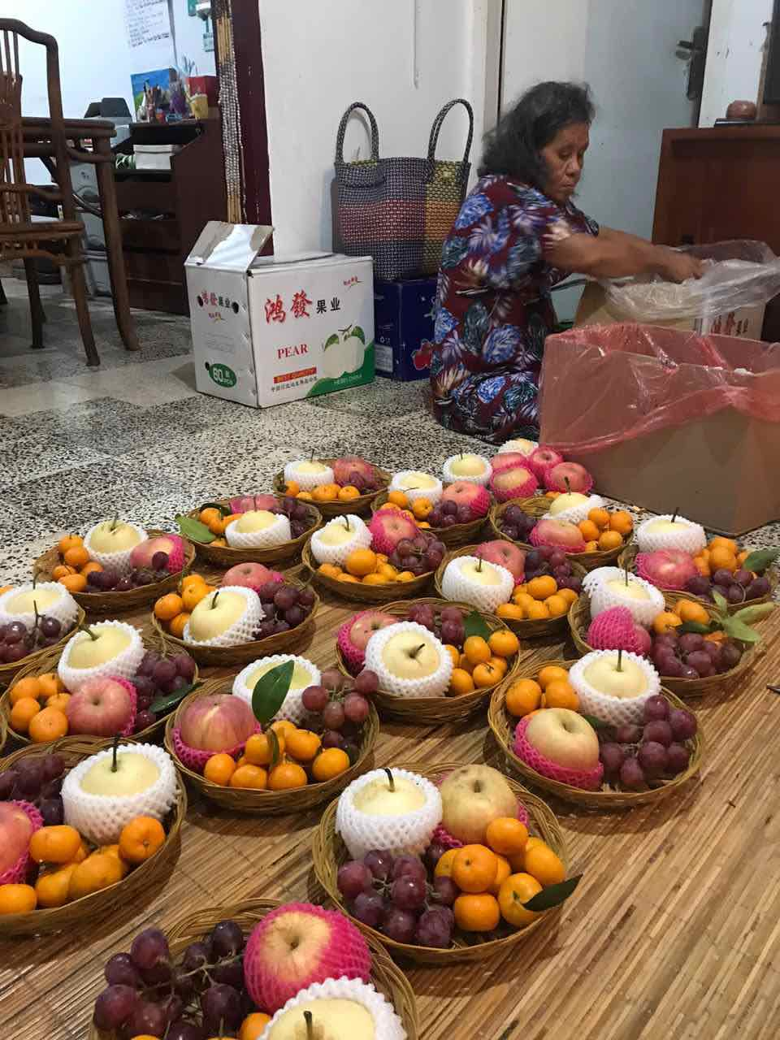

DE STICHTING

Aan het einde van 2020 was het bestuur als volgt samengesteld:
- Harry van Nie: voorzitter
- Anette Martens: vicevoorzitter
- Peter Meijer: secretaris
- Jos Valkenburg: penningmeester
- Petra Schothorst: algemeen bestuurslid (portefeuille beleid)
Daarnaast werd het bestuur bijgestaan door twee mensen die zich met overgave gestort hebben op de vernieuwing van onze website. Dat zijn Marguerite van de Poll die zich ontfermd heeft over de content van de site en Marc Meijer die de website heeft gebouwd en ons steeds van technische input voorziet.

Het bestuur van de stichting is dit jaar 7 keer bijeengekomen. Waar dit fysiek niet mogelijk kon hebben we dit digitaal gedaan.
Tijdens deze vergaderingen zijn de volgende onderwerpen aan de orde geweest;
* werving en uitzending van vrijwilligers/stagiaires naar Sulawesi
* het aanscherpen van ons vrijwilligersbeleid en vrijwilligerscontract.
* het optimaliseren van onze beleidsstukken
* het vaststellen van het jaarplan 2020, jaarrekening en jaarverslag 2019;
* herinrichten van onze website en de invulling van de content ervan;
* het onderzoeken van de mogelijkheden om een vaste standplaats te realiseren in
Makassar

Na vaststelling van de jaarrekening 2019 is deze conform de ANBI-voorwaarden op de website geplaatst.
In december is er tot slot een opzet gemaakt voor het opstellen van een jaarkalender 2021 met jaarlijks terugkerende activiteiten.

Voortgang activiteiten Sulawesi

In de inleiding is al gemeld dat het voor Harry, vanwege de Corona-pandemie, niet mogelijk bleek om in april veilig af te reizen naar Sulawesi. Dat was heel jammer, omdat hij daardoor niet de komst van de CEO van de SOMT in Amersfoort, Willy Smeets, kon voorbereiden en daarvoor ook niet ter plaatse nog de broodnodige zaken kon regelen. Een nieuwe poging in augustus van dit jaar strandde ook met als gevolg dat Harry ook “onze kinderen” dit jaar niet kon bezoeken. Wel werd er telefonisch veelvuldig contact gezocht en onderhouden met de Ibu’s ter plaatse over de voortgang in de ontwikkeling van de kinderen. Vervolgens heeft Anette vaak telefonisch en mailcontact gehad met Ryand. We kennen hem uit voorgaande verslagen, een jongen met een dwarslaesie ten gevolge van een ernstig motorongeluk. Hij heeft aangegeven dat hij klaar is om een vervolgstudie op te pakken. Uiteindelijk wil hij ook straks in zijn eigen levensonderhoud kunnen voorzien. Hij is, dankzij de sponsoring van een bevriend koppel van ons, inmiddels begonnen met een studie elektrotechniek aan de universiteit van Makassar.
Datu, de jongen met de ernstige hazenlip/open verhemelte, waarvan de operaties in 2019 niet het goede resultaat opleverden, zou wellicht overgebracht kunnen worden naar het eiland Sumatra om daar geopereerd te worden door de artsen van het OLVG uit Amsterdam. Helaas konden deze artsen vanwege de corona ook niet veilig afreizen naar dit eiland. Volgend jaar zullen we opnieuw proberen om hem daar heen te krijgen.

Communicatie SOMOI Makassar.

Communicatie is de “life-line” voor Somoi. We beschikken al een paar jaar over een website, maar we waren er niet echt enthousiast over. Eerlijk gezegd vonden we hem weinig toegankelijk. Marc Meijer heeft goed geluisterd naar de wensen die Harry hem heeft voorgelegd hetgeen heeft geresulteerd in een nieuwe zeer toegankelijke, mooie en makkelijk te onderhouden website. Maar toen het technische gedeelte klaar was begon het eigenlijke werk pas. Keuzes maken in de content, wat kan in het archief, welke informatie is nu echt van belang voor onze achterban, i.c. de donateurs en sponsoren. Kortom teksten aanpassen, foto’s uitzoeken, bij elkaar zetten wat bij elkaar hoort etc. etc. Op dat moment kwam Marguerite van de Poll op ons pad. Zij is zeer deskundig op gebied van communicatie en het inrichten van websites, en bovenal heel erg gedreven! Ons geluk was dat zij aanbood om deze enorme klus op zich te willen nemen. Marguerite wist wel raad met onze taakopdracht. Inmiddels heeft ze de 120 uur ruimschoots overschreden. Een geweldig resultaat dankzij ook de goede samenwerking met Marc Meijer die haar ondersteunt bij lastige technische vragen.
Naar verwachting zal het hele traject in 2021 zijn beslag krijgen. Dan zal het bijvoorbeeld ook mogelijk zijn om met een muisklik een donatie over te maken op de rekening van de stichting.

Ook heeft het bestuur overleg gehad over de wijze waarop we onze donateurs/sponsoren nog beter kunnen informeren en ook meer kunnen betrekken bij het werk van Somoi Makassar. Volgend jaar gaat u daarover meer van ons horen. In December 2020 hebben we een “dank je wel mail” verstuurd aan al onze sponsoren en donateurs waarin we een korte terugblik op onze activiteiten in 2020.

Financiën en Beleidsinhoudelijke toelichting.

De inkomsten van de stichting bestaan uit:
1. eenmalige en structurele donaties van particulieren die het werk van onze stichting waarderen en zeer betrokken zijn bij onze hulpverlening aan de verstandelijk en lichamelijk gehandicapte kinderen op Sulawesi.
2. sponsorgelden die ontvangen worden uit de deelname van bestuursleden en bij de stichting betrokken mensen aan hardloop evenementen alsmede uit acties die op basisscholen geïnitieerd worden.

Alle hiervoor genoemde bijdragen worden ontvangen op de bedrijfsrekening van de Stichting (NL92 RABO 3157 5983 66) of op de rekening courant (NL79 RABO 0155 0326 66). Bij de ASN heeft de Stichting een spaarrekening (NL09 ASNB 8810 9590 43).

Inkomsten 2020

In 2020 was er vanwege de Corona pandemie geen sprake van deelname aan hardloopevenementen zoals de Singelloop in Utrecht. Volgend jaar hopen we weer van de partij te kunnen zijn. Ook zijn er geen andere sponsoracties geweest.

De inkomsten in dit verslagjaar bestonden uit 9 eenmalige en 11 periodieke bijdragen van Donateurs. Totaal is dit jaar € 3.965,- aan donaties ontvangen.

Uitgaven:
Beleid van het bestuur is dat de uitgaven/kosten zo laag mogelijk worden gehouden om zo de beschikbare gelden maximaal ten goede te laten komen aan de gehandicapte kinderen op Sulawesi.
Om die kosten zo laag mogelijk te houden zijn er de volgende afspraken gemaakt:
– bestuurders werken onbezoldigd mee aan het bereiken van de doelen van de stichting. Zij declareren dus geen vacatie en of organisatiekosten;
– degenen die zich laten uitzenden om daadwerkelijke hulpverlening te bieden aan de kinderen in Sulawesi betalen zelf hun reis en verblijfskosten en krijgen daarin een tegemoetkoming in die kosten mits aan de volgende voorwaarden wordt voldaan te weten:
– voor de voorzitter en vicevoorzitter, respectievelijk fysio-/manueel therapeut en oefentherapeut Mensendieck 50% in de kosten van het vliegticket en een bijdrage in de verblijfskosten van €10,00 per dag.
-voor andere vrijwilligers geldt eenzelfde vergoeding mits er sprake is van een verblijf van tenminste 3 maanden.

Naast de uitgaven voor vliegtickets en verblijfskosten worden nog de volgende uitgaven gedaan: vergoeding van vervoerskosten t.b.v. de hulpverlening op Sulawesi zelf.

De uitgaven voor hulp aan de kinderen ter plaatse bestaan uit:
– bijdragen in (para)medische behandelingen
– aanschaf van hulpmiddelen zoals prothesen, rolstoelen, rollators, krukken, aangepaste stoelen/tafels
e.d.
– Bijdragen in vervoerskosten naar school, leskosten en hulpbenodigdheden

Vanwege de Corona maatregelen is er dit jaar niet afgereisd naar Sulawesi en zijn er slechts kosten gemaakt voor hulpmiddelen en studiekosten en een Kerstviering voor de kinderen.
Voor 2020 bedroegen deze uitgaven €695,00
Alle uitgaven van 2020 zijn door de penningmeester verwerkt in de administratie en jaarrekening van de stichting.

Op 31 december 2020 bedroeg het totale vermogen van de Stichting € 32.825,-.
De uitgaven over 2020 zijn op 1 februari van dit jaar onderworpen aan een kascontrole.
Voor verdere informatie m.b.t. tot de jaarrekening wordt verwezen naar het jaarverslag van de Stichting onze website.

******

